### 【封面图片】

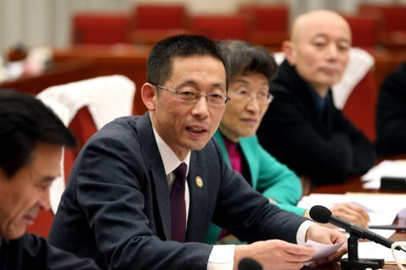

### 【文章标题】

因为250块，我纠结了一下要不要转博

### 【文章正文】

自从入了科研的坑，哭穷便成了常态……



然而最近，一条重大利好消息出现了！

前些日子，网上传出了要发涨工资的消息，广大学子们的心情便随之起伏不定。

终于到了发工资的这一天，博士生们惊喜地发现，多收了五百块！



然后开始考虑以后每月多了五百块怎么花？







这时得知了一个消息：五百块是两个月的，每个月只多了二百五：



一下子悲痛欲绝



与此同时，没有涨工资的硕士们哀鸿遍野：









给博士生涨工资，看起来是一件微不足道的小事，但事实上，政府可是研究了好久呢！

* 1月6日，中共中央政治局常委、国务院总理李克强主持召开的座谈会上，责成有关部门抓紧研究提高研究生基础补贴标准，调动青年人才积极性。
* 3月5日发布的政府工作报告中明确提出，提高博士研究生国家助学金补助标准。
* 两会期间，提高博士生补助标准这一事件也曾引发教育界人士的热议和讨论。

可以想象，这一决定的实施，看似容易，却着实不简单。

说了这么多，看到工资卡里多出来的五百块，博士生们的心里应该踏实了。

话说回来，啥时候给硕士研究生涨工资呢？



最后祝大家：

大吉大利 恭喜发财 好好科研 早发文章

图文 *夏簟清兮* 图片来自网络